TANDEM DUHA ve spolupráci s CK INVIA pořádá ozdravný pobyt u moře v Chorvatsku

na ostrově Rab v destinaci Lopar San Marino Camping Resort.
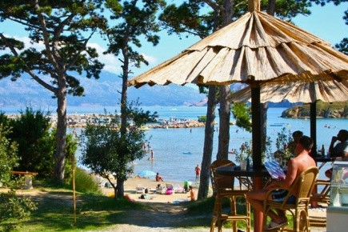
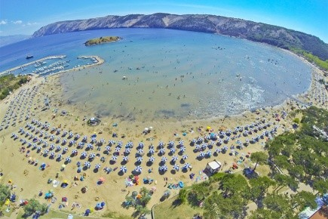
Termín: 26.06.2020 - 05.07.2020
Délka: 10 dní
Doprava. autobus
Chorvatsko
2020
Strava: polopenze
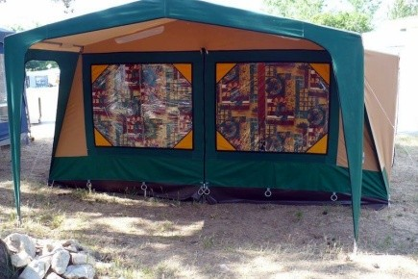
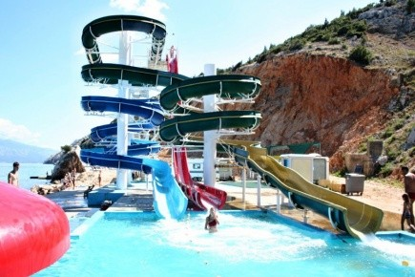
Cena zahrnuje:
7x ubytování s rozšířenou polopenzí z polní kuchyně
dopravu lux. busem
pobytovou taxu
služby delegáta v místě pobytu
pojištění CK proti úpadku
Cena: dospělá osoba 1 × 5 990 Kč
komplexní cestovní pojištění 300 Kč

O kempu
Středisko Lopar leží na východní straně ostrova, 15 km od města Rab. Camping San Marino je moderní, s kvalitní infrastrukturou (nákupní středisko s prodejnou potravin, restaurace, disco-klub, zábavní centrum, kavárna, cukrárna, směnárna, bankomat a velký sportovní areál).
ZÁJEMCI SE NAHLÁSÍ DO 20. 2. 2020 PANÍ UČITELCE DURAJOVÉ NA TELEFONNÍ ČÍSLO 739 333 819.
ZÁLOHA ČINÍ 1800 Kč.

